Nom: Halley

Nom au complet: Edmond Halley

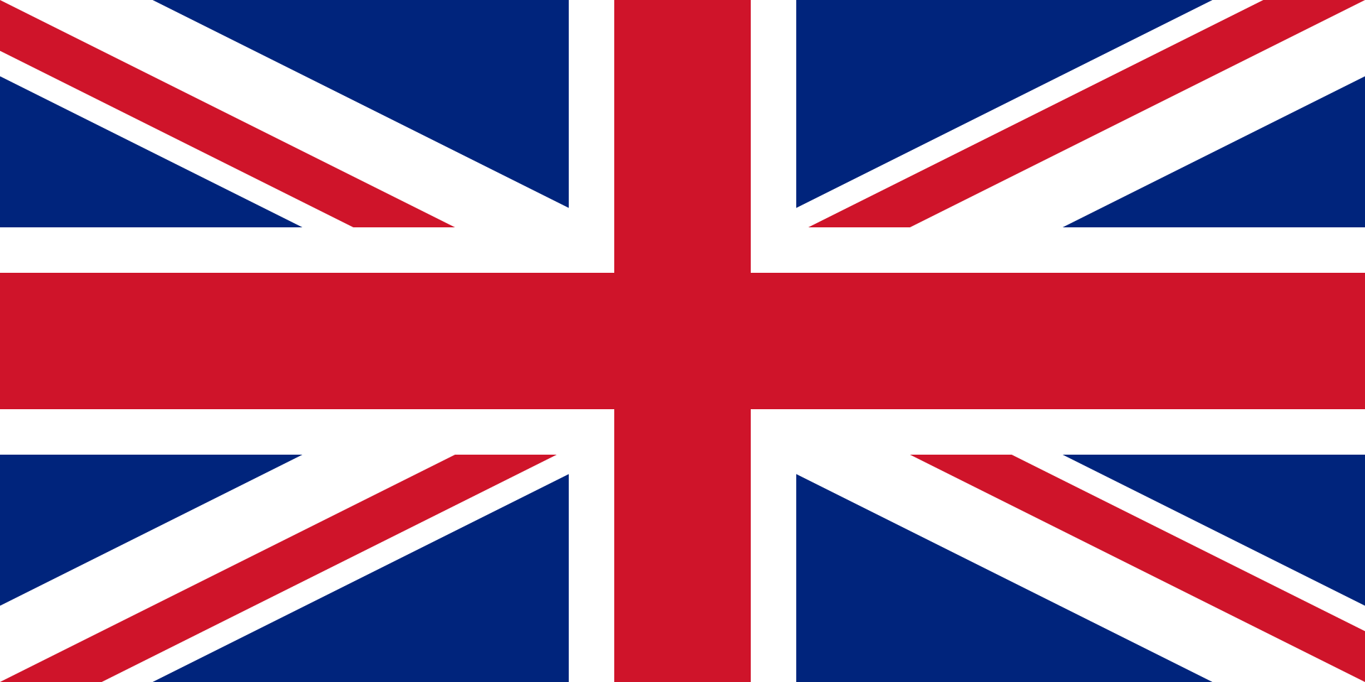Origine:Royaume Unis

Drapeau:

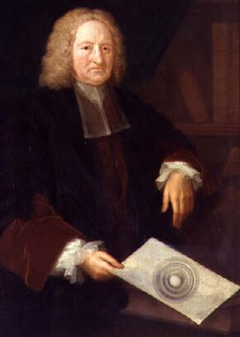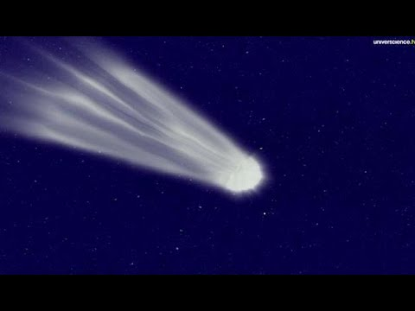Decouverte : 1p/halley